Les bienfaits du massage, peu importe le massage pratiqué, sont innombrables aussi bien sur la sphère émotionnelle et énergétique que sur le plan physique.

Céline, masseuse depuis plus de 10 ans, a développé ses propres protocoles de massage ainsi que sa compréhension intuitive des bienfaits qui en découlent, au fil du temps et de sa pratique sur clientèle.

Elle vous livre les techniques de massage incontournables, et vous aide aussi à prendre confiance en vous et en votre potentiel infini afin de vous épanouir et devenir un expert en massage.

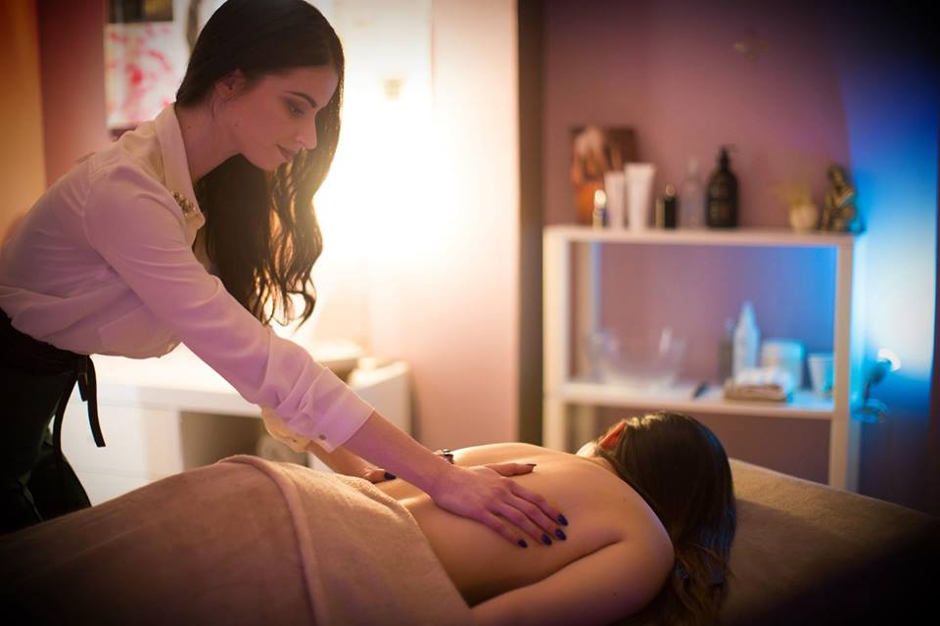

FORMATIONS MASSAGE

FORMATION pour PARTICULIERS
FORMATION pour PROFESSIONNELS

MASSAGE CORPS
MASSAGE DOS
MASSAGE PIEDS
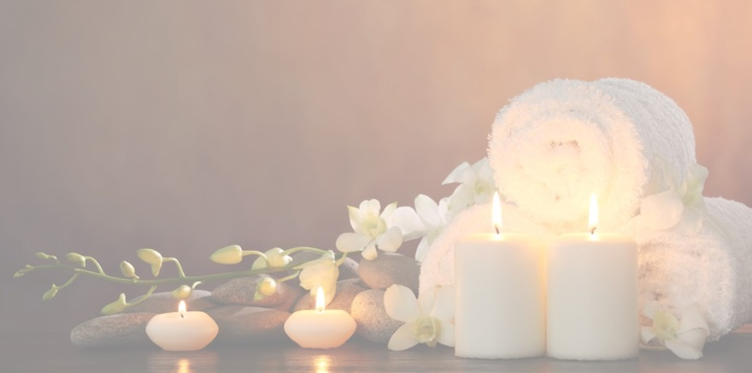
MASSAGE VISAGE/CRÂNE/NUQUE

Absolu’ Bien-Être

FORMATIONS MASSAGE
Absolu’ Bien-Être vous propose des formations aux massages relaxants.

Ces formations sont destinées :

-aux particuliers désirant apprendre à masser leur conjoint, leurs amis, leurs enfants, leur entourage pour leur procurer détente et bien-être physique, émotionnel…

-aux pros ou futurs pros qui veulent ajouter les prestations massages à leur activité

-ces formations peuvent également être une mise à niveau pour les personnes ayant déjà reçu une formation aux massages il y a quelques temps et qui veulent « se remettre en selle », reprendre confiance en eux et en leurs compétences avant de se lancer sur clientèle.

Les formations comprennent plusieurs massages au choix.
Céline vous accompagne dans le choix du programme de formation qui vous conviendra le mieux, selon vos envies ou vos objectifs professionnels.

Ces formations sont composées :

- d’une partie théorique (un support papier pour les particuliers, un livret plus complet pour les formations pro avec le protocole de massage, quelques références en anatomie, le choix des huiles végétales pour masser, des informations sur les huiles essentielles, l’accueil et l’écoute du client…)

- de la partie pratique ; la plus importante de la formation, où vous serez amené(e) à vous entraîner sur modèle, sous l’œil expert de votre formatrice qui vous guidera dans vos gestes, vos questionnements, et qui aura aussi pour mission de vous aider à être en confiance afin de vous épanouir pour prodiguer un massage de bonne qualité.

Pendant et après les séances de pratique, il vous sera demandé de vous entraîner sereinement de votre côté sur vos amis/famille car c’est en pratiquant que l’on mémorise et acquiert les différentes techniques.
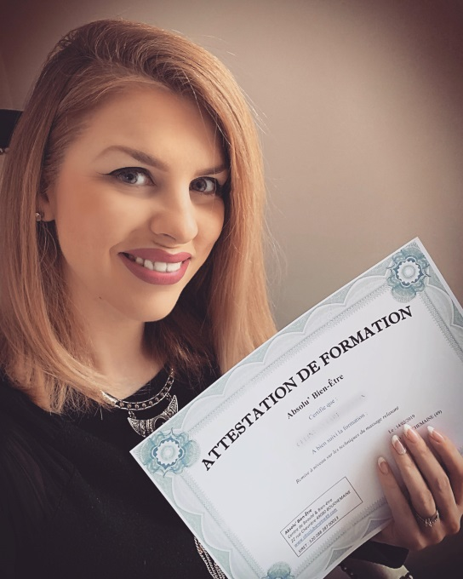
Puis, lorsque vous vous sentirez prêt(e), nous ferons une évaluation finale où vous devrez effectuer le massage sur votre formatrice.

Pour les formations pros,
une attestation de formation
sera remise.

Il vous est possible de filmer
pendant les cours pratique,
afin d’avoir un visuel chez
vous pour vous entraîner.

